BUSCHE CLOUD
Report · Vertraulich
KI-READINESS-CHECK
Wo eure KI-Potenziale wirklich liegen.
Analyse, Priorisierung und konkrete nächste Schritte für Malerbetrieb Ostmann — erstellt auf Basis eines strukturierten Discovery-Gesprächs.
Erstellt für | Malerbetrieb Ostmann GmbH
Datum | 20. September 2026
Ansprechpartner Kunde | Frank Ostmann, Geschäftsführer
Dokument | KI-Readiness-Check, v1.0

Erstellt von Marlon Busche — Busche Cloud
KI-Beratung für den Mittelstand
Vertraulich. Nur für den internen Gebrauch bei Malerbetrieb Ostmann bestimmt. Weitergabe an Dritte nur mit Zustimmung von Busche Cloud.

1 EXECUTIVE SUMMARY
Der Blick aufs Ganze.
Drei Kernaussagen aus dem Readiness-Check — die Details folgen auf den nächsten Seiten.
Im Discovery-Gespräch mit Frank Ostmann wurden 5 Prozesse aus den Bereichen Vertrieb, Kundenservice und Backoffice analysiert. Insgesamt wurde ein manueller Zeitaufwand von rund 14 Stunden pro Woche identifiziert, der sich durch gezielten KI-Einsatz spürbar reduzieren lässt — ohne dass dafür ein großes IT-Projekt nötig ist.
01 Größter Hebel
Die Angebotserstellung bindet aktuell 8 Std./Woche manuelle Arbeit (Aufmaß, Excel-Kalkulation, Word-Vorlage) und lässt sich mit überschaubarem Aufwand automatisieren — höchste Priorität der Roadmap.
02 Schnellster Erfolg
Die Rückgabe-Checkliste für Leihgeräte (Baustellen-Nachbereitung) ist in 2–3 Wochen umsetzbar und liefert ein sichtbares Ergebnis, das Vertrauen für weitere Schritte schafft.
03 Strategische Weichenstellung
Mittelfristig empfiehlt sich der Aufbau einer zentralen Vorlagen- und Preisdatenbank, um KI nicht nur punktuell, sondern strukturell in Angebots- und Rechnungsprozessen zu verankern.

Dieser Report bewertet Potenzial auf Basis der im Gespräch geschilderten Prozesse. Eine belastbare Aufwandsschätzung je Maßnahme erfolgt im KI-Pilot-Projekt.

2 IST-ZUSTAND
Analysierte Prozesse.
Geschätzter manueller Zeitaufwand pro Woche, auf Basis der Angaben im Discovery-Gespräch.
Prozess | Bereich | Beschreibung | Std./Woche | Werkzeug heute
Angebotserstellung | Vertrieb | Aufmaß vor Ort, Übertragung in Excel-Kalkulation, dann in Word-Vorlage | 8,0 Std. | Excel, Word
Reklamationsbearbeitung | Kundenservice | Begutachtung vor Ort, Terminplanung informell ohne System | 1,9 Std. | Zettel / Kopf
Materialbestellung | Backoffice | Bedarfsmeldung durch Vorarbeiter, Bestellung telefonisch/online beim Großhändler | 1,3 Std. | Telefon, Online-Shop
Baustellen-Nachbereitung | Backoffice | Rückgabe und Kontrolle von Leihgeräten (Gerüst, Spezialwalzen) | 1,5 Std. | —
Rechnungsstellung | Backoffice | Rechnungserstellung in Word, bei Verzug manuelle Zahlungserinnerung | 1,6 Std. | Word
Summe |  |  | 14,3 Std.
Die Einschätzung des Zeitaufwands basiert auf den Angaben von Frank Ostmann im Discovery-Gespräch vom 20. September 2026 und wurde nicht durch eine Zeiterfassung verifiziert. Sie dient der Priorisierung, nicht als exakte betriebswirtschaftliche Kennzahl.

3 POTENZIAL-MATRIX
Aufwand vs. Automatisierungspotenzial.
Die analysierten Prozesse eingeordnet nach Umsetzungsaufwand und erwartetem Nutzen.
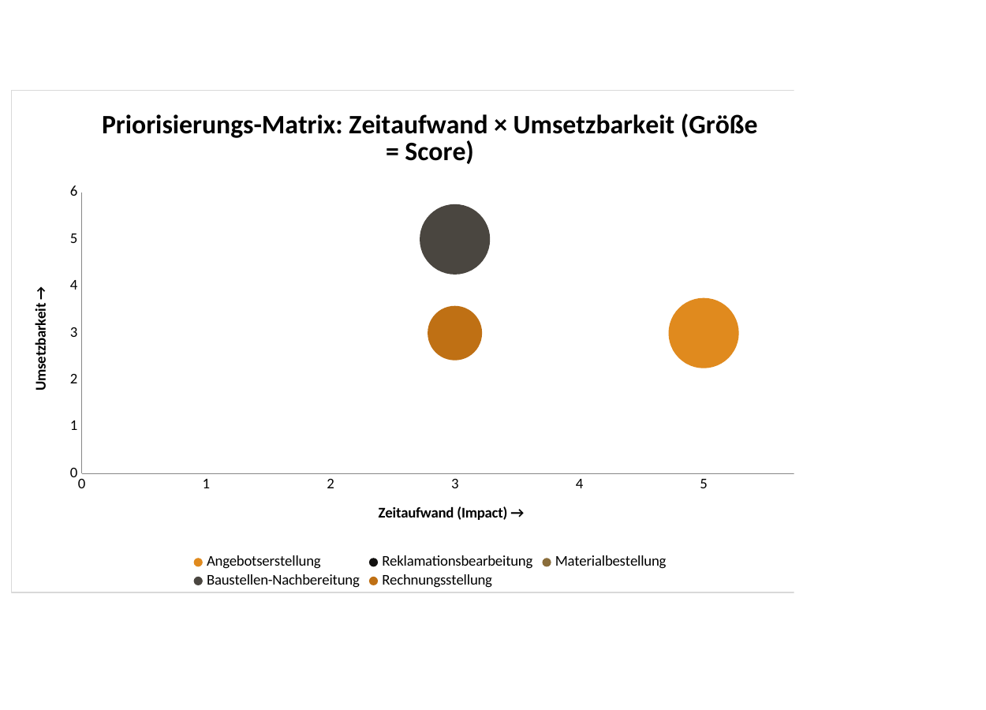
Angebotserstellung & Baustellen-Nachbereitung
Geringer bis mittlerer Aufwand, hoher Nutzen. Sofort umsetzbar, siehe Roadmap Phase 1.
Reklamationsbearbeitung & Materialbestellung
Solides Potenzial bei mittlerem Aufwand. Für Phase 2 (3 Monate) eingeplant.
Rechnungsstellung
Höherer Zeitaufwand, aber mittlere Umsetzbarkeit — ebenfalls Phase 2, mit etwas höherer Priorität innerhalb der Phase.
Positionierung basiert auf einer qualitativen Einschätzung im Rahmen des Readiness-Checks, nicht auf einer quantitativen ROI-Berechnung.

4 ROADMAP
Priorisierte Maßnahmen.
Drei Phasen, vom schnellen Erfolg bis zur strukturellen Verankerung.
PHASE 1 · SOFORT
0–4 Wochen
Vorlagen-Automatisierung für Angebote
Verknüpfung von Aufmaß-Eingabe, Preisdatenbank und Word-Vorlage in einem Tool statt drei getrennten Schritten — reduziert die 8 Std./Woche und die Fehlerquote bei Flächen- und Preisangaben spürbar.
Digitale Rückgabe-Checkliste für Leihgeräte
Einfache Checkliste (App oder Formular) statt Zettel/Kopf, direkt bei der Rückgabe ausgefüllt — macht die Kontrolle nachvollziehbar und entlastet Frank bei minimalem Einrichtungsaufwand.
PHASE 2 · 3 MONATE
1–3 Monate
Strukturierte Reklamationserfassung
Digitales Formular statt Zettel/Kopf für Meldung, Begutachtung und Entscheidung — schafft Nachvollziehbarkeit und eine Datenbasis für wiederkehrende Schadensbilder.
Feste Bestellvorlagen für Standardmaterial
Wiederkehrende Bestellungen (Farbe, Abdeckmaterial) als Vorlage beim Großhändler hinterlegen — reduziert die 20-25 Min. Preisvergleich pro Bestellung und die Fehlerquote bei unvollständigen Lieferungen.
PHASE 3 · 6–12 MONATE
Struktur & Skalierung
Zentrale Vorlagen- und Preisdatenbank
Eine gemeinsame, aktuell gehaltene Datenquelle für Angebote und Rechnungen statt separater Word-Dateien — verhindert veraltete Preise in Vorlagen strukturell, nicht nur durch Sorgfalt.
Automatisierte Zahlungserinnerung
Regelbasierter Versand von Mahnungen nach Ablauf des Zahlungsziels statt manueller Kontrolle durch die Ehefrau — reduziert Fehlerquote und schafft Zeit für Angebotsarbeit.

5 TOOL-EMPFEHLUNGEN
Konkrete Werkzeuge.
Ausgewählt für die identifizierten Prozesse — bewusst schlank statt Tool-Wildwuchs.
Tool | Zweck | Geschätzte Kosten | Begründung
Angebots-Tool mit Vorlagenlogik (z. B. Kalkyle oder vergleichbar) | Verknüpfung von Aufmaß, Preisdatenbank und Angebotsdokument in einem Schritt | ca. 30–50 €/Monat | Löst das Grundproblem der Angebotserstellung direkt an der Quelle, statt Excel und Word manuell zu synchronisieren.
Digitale Checkliste (z. B. Lists von Microsoft, bereits Teil von Microsoft 365) | Rückgabe-Kontrolle für Leihgeräte, ohne neues Tool einzuführen | 0 € (bereits vorhanden, falls Microsoft 365 im Einsatz) | Kein zusätzliches Abo nötig, wenn Microsoft 365 schon läuft — schnellster Einstieg ohne Lernkurve.
ChatGPT Team | Textentwürfe für Mahnungen, Kundenkommunikation, Ausschreibungstexte | ca. 25 €/Monat pro Nutzer | Kein technisches Setup nötig, sofort einsatzbereit für die wiederkehrenden Textaufgaben in Rechnungsstellung und Reklamation.
Zapier oder Make | Automatische Zahlungserinnerung nach Ablauf des Zahlungsziels | ca. 20–30 €/Monat | Einfache Trigger-Automatisierung ohne Entwicklungsaufwand — passt zur aktuellen Größe des Betriebs, kein Custom-Code nötig.
Kostenangaben sind Schätzwerte auf Basis öffentlicher Preislisten (Stand September 2026) und können je nach Nutzerzahl und Vertragsmodell abweichen.

6 NÄCHSTE SCHRITTE
Vom Report zur Umsetzung.
Dieser Check zeigt das Potenzial. Das KI-Pilot-Projekt macht es sichtbar — in einem echten, abgegrenzten Anwendungsfall.
Empfehlung für Malerbetrieb Ostmann
Basierend auf der Analyse empfehlen wir, mit der Vorlagen-Automatisierung für Angebote als Pilotprojekt zu starten. Sie liefert in kurzer Zeit ein sichtbares Ergebnis — bei aktuell 8 Std./Woche der größte Zeitfresser im Betrieb — und schafft die Grundlage, um die weiteren Phasen der Roadmap mit Rückenwind anzugehen.
In einem kostenlosen Auswertungsgespräch gehen wir die Ergebnisse gemeinsam durch, beantworten offene Fragen und stimmen den nächsten Schritt ab.
ab 2.500 €
KI-Pilot-Projekt
- Ein klar abgegrenzter Anwendungsfall aus dieser Roadmap
- Umsetzung in 2–4 Wochen, laufende Abstimmung
- Übergabefähige Lösung inkl. kurzer Team-Einweisung
- Basis für die weiteren Roadmap-Phasen
busche.cloud · hallo@busche.cloud

7 ANHANG
Methodik & Hinweise.
Transparenz zur Vorgehensweise dieses Reports.
Vorgehen
Der KI-Readiness-Check basiert auf einem strukturierten Discovery-Gespräch von 120 Minuten mit Frank Ostmann. Erfasst wurden Prozesse, geschätzte Zeitaufwände, eingesetzte Systeme und organisatorische Rahmenbedingungen. Die Einordnung in die Potenzial-Matrix sowie die Roadmap-Priorisierung erfolgten im Anschluss durch Busche Cloud.
Geltungsbereich
Dieser Report ersetzt keine technische Machbarkeitsprüfung, keine Datenschutz-Folgenabschätzung und keine rechtliche Beratung (z. B. zum EU AI Act). Er dient als strategische Grundlage für die Priorisierung von KI-Initiativen bei Malerbetrieb Ostmann.
Kontakt für Rückfragen
Marlon Busche · Busche Cloud · hallo@busche.cloud · busche.cloud

